МУНИЦИПАЛЬНОЕ БЮДЖЕТНОЕ УЧРЕЖДЕНИЕ
ДОПОЛНИТЕЛЬНОГО ОБРАЗОВАНИЯ
СТАНЦИЯ ЮНЫХ НАТУРАЛИСТОВ
Г.ВЯЗЬМЫ СМОЛЕНСКОЙ ОБЛАСТИ

«ПРАВИЛА ПОВЕДЕНИЯ ПРИ ПОЖАРЕ В ЛЕСУ»
Методическое пособие.

Автор-составитель: Наврозашвили Елена Владимировна,
педагог дополнительного образования

г. Вязьма
Смоленская область
2021 год

Правила поведения при пожаре в лесу.
Пожар — это неконтролируемое распространение огня. Он становится причиной не только разрушения материальных объектов, но и гибели людей. Вы отдыхали, и вас застал лесной пожар. Что делать? Соблюдайте несколько простых правил поведения, и вы поймете, как действовать в экстренной ситуации.

Теория пожара
Горение лесов представляет собой неуправляемое распространение огня. Сам по себе лес не имеет источников огня. Около 8 % возгораний приходится на естественные факторы. Ими может быть молния или сильная засуха.
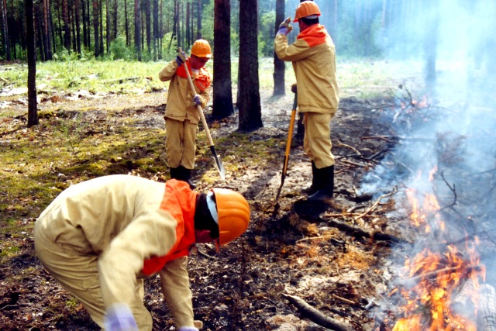
Во всех остальных случаях лес горит по вине человека или впоследствии его деятельности в лесу.
Если высота пламени не поднимается выше 2,5 м, то пожар носит низовой характер. Если же горят кроны деревьев — верховой. Распространение верхового огня со скоростью до 70 км/ч называют верховым ураганным пожаром. Если горит торф под землей, то его называют подземным.
Любой человек, охваченный пожаром, может испытывать сильный недостаток кислорода от задымления. При этом он теряет ориентацию в пространстве и может получить травму от падающих деревьев.

Алгоритм действий
Прежде всего, при возгорании лесного массива и сложившейся ситуации не стоит посещать лес с целью получения сведений о надвигающейся угрозе. И перед любым походом в пожароопасное время года необходимо оценивать ситуация и возможные риски. Но если всё-таки вас застал пожар в лесу, то давайте рассмотрим возможный алгоритм действий.
- во-первых, не поддавайтесь панике и постарайтесь максимально грамотно оценить площадь, место и силу возникшего очага огня;

- во-вторых, при небольшом очаге возгорания принять доступные меры к тушению: куртки, веники из зеленых веток. И при наличии инструмента забросать землей кромку пожара.
Важно помнить, что пешеход идет по лесу со скоростью не более 5 км/ч, а при наличии препятствий эта скорость еще меньше.
Огонь же распространяется со скоростью более 10 км/ч, обогнать распространяющееся бедствие невозможно, поэтому эвакуационные действия нужно начинать своевременно.
- если ситуация вышла из под контроля, вам следует оповестить находящихся в лесу всеми доступными способами и собрать группу в относительно безопасном месте. После этого определить направление ветра и выбрать направление движения: против ветра, перпендикулярно к линии огня;
- по возможности ищите выход к реке, в открытое поле, на дорогу или просеку. А при сильном задымлении постарайтесь не потерять ориентацию, контролировать состав группы и следить за отстающими;
- может случиться, что в какой-то момент времени полоса огня станет достаточно узкой для прохождения. Постарайтесь преодолеть её, накрыв голову и тело влажной одеждой;
- после выхода из зоны, охваченной огнем, сообщить органам МЧС, предупредить местную администрацию и лесничество.

Если убежать невозможно
Но бывают такие ситуации, когда выход из огненного кольца не представляется возможным. И понятно только одно — придется остаться в огненном кольце до прохождения пожара.
В этой ситуации лучше всего найти водоём и войти в него, или просто найти низменное место. При этом надо максимально очистить пространство от горючих предметов и лечь на землю. По возможности найти естественное углубление, накрыв голову одеждой, постараться переждать прохождение огня.
При этом надо отбросить от себя все камни, так как они могут раскалиться и причинить ожоги. Постараться спокойно ожидать прибытия помощи, не пытаясь выходить из кольца самостоятельно.
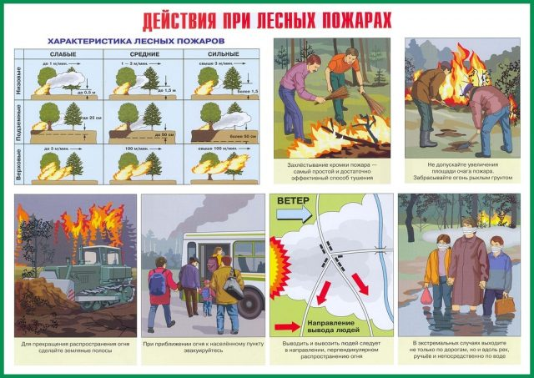
Алгоритм действий при лесном пожаре

Стихия угрожает посёлку
Наибольшую угрозу несёт пожар жителям сел и деревень, расположенных около леса. Поэтому в пожароопасное время года надо своевременно создавать специальные разрывы, как от границы лесного массива так и в его пределах. А также следить за обустройством специальных водоемов для тушения огня.
С целью предотвращения угрозы пожара с населением проводится профилактическая и разъяснительная работа. Местных жителей предупреждают и соблюдении противопожарной безопасности в лесу. А при плановом посещении лесных массивов, группы туристов предупреждают местное лесничество и предоставляют данные о своём маршруте и составе группы.

Профилактика
Надо помнить, что всегда лучше предупредить пожар, чем потом тратить человеческие и материальные ресурсы на его ликвидацию и восстановлению поврежденных зон. Несколько нехитрых правил помогут избежать большой беды:
- не бросайте окурков, спичек в лесу;
- приводите в порядок место пикника: тушите костер, убирайте мусор , в том числе и разбитые бутылки;
- при производственной деятельности не оставляйте легковоспламеняющегося мусора.
Помните, что от вашего поведения по соблюдению правил зависит жизнь и здоровье других людей!

Источники:
- https://protivpozhara.com/tipologija/prirodnye/povedenie-pri-lesnom-pozhare
- https://www.nexplorer.ru/news__11269.htm
- https://nowifi.ru/katastrofy/prirodnye-katastrofy/44-kak-vesti-sebya-pri-pozhare-v-lesu.html

